農林水産大臣賞受賞
竹田水産
より味付けのりのご紹介です！
海苔養殖40年、こだわりの一番海苔を味付け加工しております。
特徴は、厚みと歯ごたえがあるのに口溶けがよく、通常の海苔に比べるとピリッと辛味があり、やみつきになる味わいです。
口に入れたとたんパリッとした食感とともに磯の風味が広がります。
おやつやおつまみにも使えて、皆様にご好評頂いております。

大容量の袋タイプ
保存に便利な卓上用タイプ
保存に便利な卓上用タイプ
大容量の袋タイプ
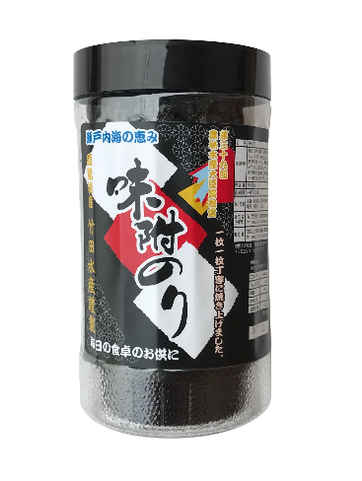
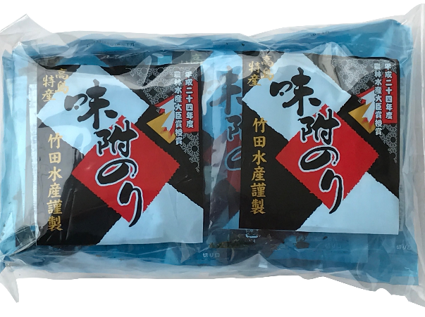

８切（約１０．５×５．２センチ）
５６枚入り
６切（約１０．５×７センチ）
１２枚入り×１０袋セット

○○牛乳店 | 〒123-4567 ○○市○○町00-00  TEL：000 (123) 4567  FAX：000 (123) 4567

キリトリ
■■ご注文用紙■■ ご注文締切日 月 日
お名前 TEL
ご住所

海苔袋タイプ（6切・12枚・10袋セット）税込・税別 | ０,０００円 | 個
海苔卓上タイプ(8切・５6枚入り) 税込・税別 | ０,０００円 | 個

ご注文希望の方は、この「ご注文用紙」にお名前、お電話番号、ご住所、ご注文数をご記入いただき配達箱に
お入れください。

